A8: Arbeitsblatt zum „Mara Phone (Smartphone)“
Hinweis für die Lehrkraft

Ein Smartphone enthält (laut einer Studie der Universität Plymoth von 2019):
www.plymouth.ac.uk/news/scientists-use-a-blender-to-reveal-whats-in-our-smartphones
- 33 g Metall
- 13 g Silikon
- 7 g Chrom
- 0,9 g Wolfram
- 0,16 g Neodymium
- 90 mg Silber
- 70 mg Kobalt
- 36 mg Gold

- 30 mg Praseodymium
Lösungsansätze für die Fragen an die Sekundarstufenschülerinnen- und schüler
Antworten zu Frage 1 (Quelle: www.weed-online.org/publikationen/8249830.html)
Entwicklung/Design in den jeweiligen Unternehmen
- Apple -> USA
- Samsung -> Südkorea
- Huawei -> China
Wichtige Rohstoffe in einem Smartphone: (Südamerika, Asien)
- Akku: Lithium z. B. aus Bolivien, Chile, Argentinien
- SIM-Karte: Gold z. B. aus Südafrika
- Kondensator: Coltan z. B. aus der Demokratischen Republik Kongo
- Lötstellen: Zinn z. B. aus der Demokratischen Republik Kongo, Indonesien, Brasilien, Russland, Australien
- Kontakte: Kupfer z. B. aus Chile und Peru
- Lithium
Probleme, die damit einhergehen:
- Ausbeuterische Kinderarbeit
- Lebensbedrohliche Arbeit in ungesicherten Minen
- Finanzierung von Bürgerkriegen und kriegerischen Auseinandersetzungen
- Vergiftete Böden und Grundwasser
Herstellung des Geräts ist für 50 % der negativen Umweltauswirkung verantwortlich
- Weiterverarbeitung und Produktion (China, Vietnam, Indien)
- Extrem lange Arbeitszeiten
- Überstunden
- Zeitdruck und wenig Pausen
- Niedrige Löhne unter dem Existenzminimum
- Kontakt mit giftigen Chemikalien
Vertrieb und Werbung
- Wird von dem jeweiligen Hersteller, meist im „Globalen Norden“ übernommen
Entsorgung (bei Händlern oder Mülldeponien am Nutzungsort)
- Illegaler Export von Elektroschrott z. B. nach Ghana
- Bei unsachgemäßem Recycling entstehen giftige Dämpfe, diese können krebserregend sein, verursachen Kopfschmerzen und beeinträchtigen die Fortpflanzung
- Verschmutzung von Trinkwasser und Böden
Transport der Rohstoffe und der fertigen Produkte über die ganze Welt verursacht klimaschädliche Abgase.
Frage 2:
So kann der Weg eines Smartphones aussehen:

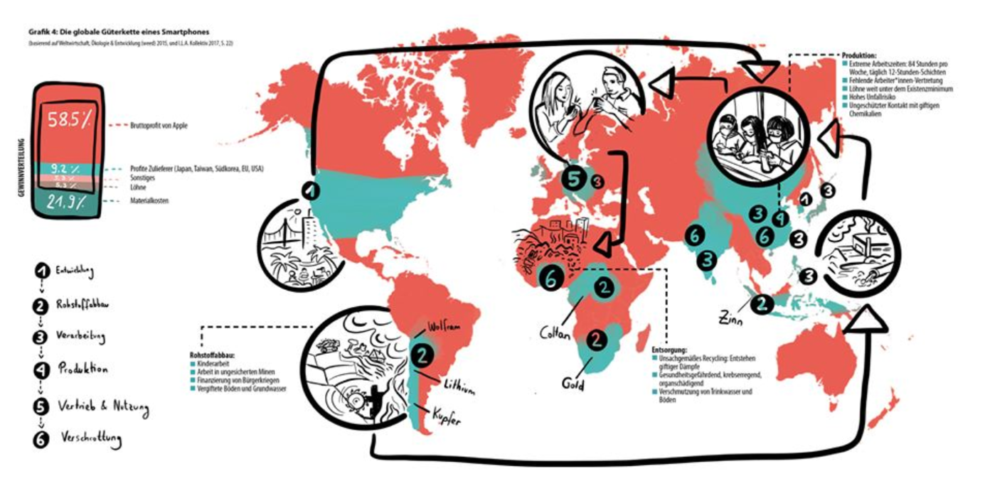 www.josefmuehlbauer.files.wordpress.com/2019/09/globale-gc3bcterketten.jpg

A8: Arbeitsblatt für Schülerinnen und Schüler zum „Mara Phone (Smartphone)“
Methodik: Internetrecherche, Gruppenarbeit, Präsentation
Aufgabe:
Afrika ist ein wichtiger Lieferant von Rohstoffen für die Smartphone-Herstellung. Doch von den Gewinnen der großen Smartphone-Unternehmen kommt nur wenig in afrikanischen Ländern an. Deshalb kam das Unternehmen „Mara Group“ auf die Idee, ein Smartphone komplett in Afrika zu produzieren. Von der Entwicklung, über den Rohstoffabbau, zur Verarbeitung und Produktion bis zum Vertrieb. So profitieren die Menschen in Afrika viel mehr vom Ressourcenreichtum des Kontinents.
- Recherchiert im Internet, wie der Weg eines „klassischen“ Smartphones aussieht.
Teilt Euch in sechs Kleingruppen auf. Jede von ihnen erstellt eine Onlinerecherche zu einem der folgenden Produktionsschritte:
- Wo wird ein Smartphone entwickelt?
- Wo kommen die Rohstoffe her?
- Wo werden die einzelnen Teile produziert und verbaut?
- Wo wird die Werbung für die Smartphones produziert?
- Wo werden die Smartphones verkauft?
- Wo werden kaputte und alte Smartphones entsorgt?

- Tragt Eure Ergebnisse zusammen.
Stellt Euch gegenseitig die Ergebnisse Eurer Onlinerecherche vor. Zeichnet den Weg des Smartphones in der Weltkarte unten ein. Dabei gibt es natürlich viele Möglichkeiten. Jede Kleingruppe darf selbst entscheiden, in welchem Land sie „ihren“ Produktionsschritt einzeichnen möchte.
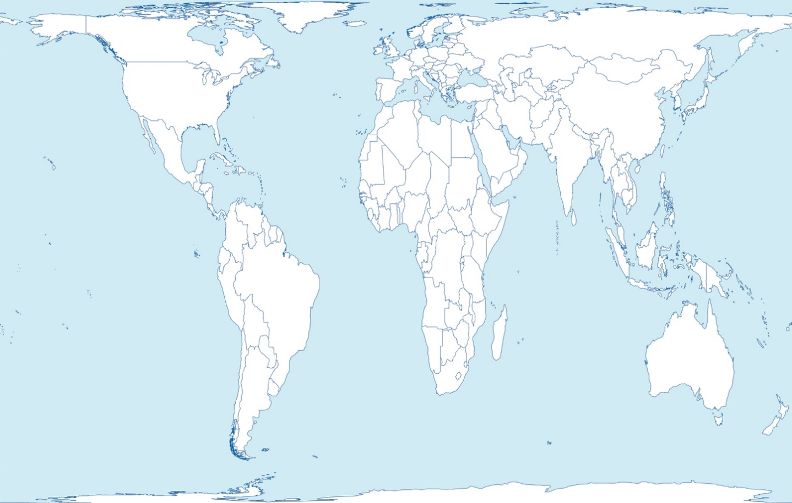
Kommt euch die Weltkarte komisch vor? Es handelt sich um die Gall-Peter-Projektion, die alle Länder in flächentreuem Größenverhältnis darstellt.

- Vertiefung: Überlegt nun in Eurer Gruppe:
- Welche Schritte werfen am meisten Gewinn für die arbeitenden Menschen ab? Erweitert Eure Onlinerecherche und ergänzt Eure Ergebnisse in der Weltkarte.
- Versucht nun, ein Fazit zu ziehen. Überlegt und diskutiert in der Gruppe:
- Was sind die Vorteile an einem Smartphone, das nur in Afrika produziert wird. Denkt dabei auch an:
  - Lieferwege
  - Gewinne
  - Arbeitsplätze.

Präsentiert dem Rest der Klasse Eure Ergebnisse.

- Handys und Elektroschrott

Social-Media-Star Ischtar Isik hat für GEMEINSAM FÜR AFRIKA ein Video zum Thema Handys und Elektroschrott gedreht. Schaut es Euch auf unserer Website an:
www.gemeinsam-fuer-afrika.de/video-was-verbindet-dich-mit-afrika-folge-2/
- Erstellt zu dem Video einen Flyer, in dem Ihr die wichtigsten Informationen aus Ischtars Video für Eure Eltern, Großeltern und Klassenkameraden zusammenfasst.

- Werdet selbst aktiv! Organisiert eine Sammelaktion für alte Handys und Smartphones an Eurer Schule!


- Informiert Euch, an welche Organisation Ihr die Handys spenden könnt. Organisationen wie Nabu oder „Handys für die Umwelt“ bieten an, die Versandkosten zu übernehmen (bei Handys für die Umwelt ab 40 gesammelten Telefonen). Sie spenden ihre Erlöse an andere Umweltorganisationen.
- Fragt Eure Eltern, Großeltern und Geschwister, ob sie noch alte Smartphones oder Handys zu Hause liegen haben und sie spenden wollen.
- Fragt auch Eure Parallelklassen, ob sie alte Handys spenden wollen.
- Sammelt alle alten Smartphones und Handys in einer Box.
- Wenn Ihr genug Handys gesammelt habt, polstert einen Karton mit alten Zeitungen aus, damit die Handys auf dem Transport nicht in der Box herumfliegen.
- Zählt die Handys, bevor Ihr sie verschickt, und rechnet aus, was Ihr an Rohstoffen gesammelt habt. Mit dieser Information könnt Ihr euch bei den Spenderinnen und Spendern bedanken und ihnen zeigen, was Ihr zusammen geschafft habt!

